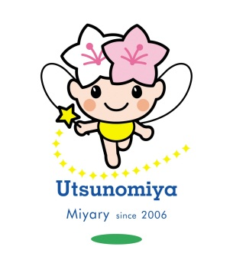

無料

**ごみ分別が楽しくなる！**

施設見学



**クリーンパーク茂原**

**クリーンパッくん**

**リサイクルプラザ**

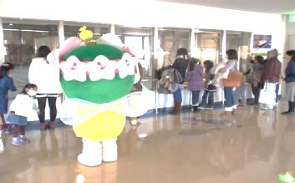

栃木県内最大のごみ焼却施設を

**見学してみませんか？**

もったいない係長ミヤリーも

見学しました♡



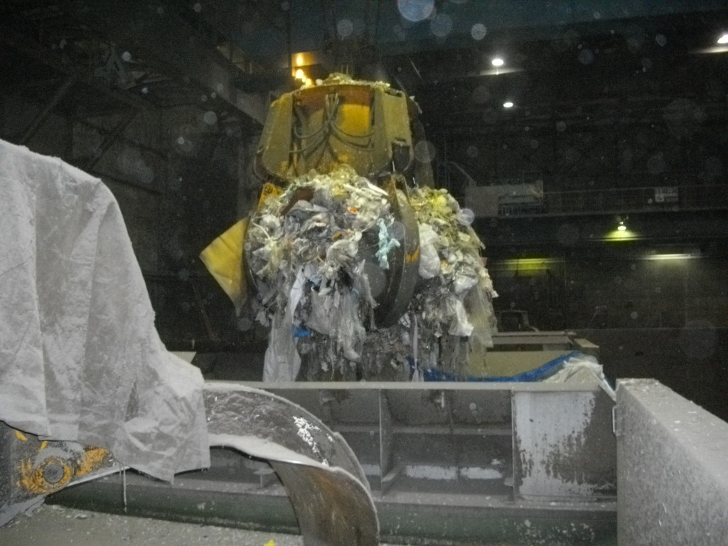

**ごみ収集車見られます！**



ごみ発電



焼却炉にごみを投入するところ